Державний вищий навчальний заклад
Ужгородський національний університет
Факультет інформаційних технологій

ЛАБОРАТОРНА РОБОТА № 8
Тема: Юніт (компонент) тести

Виконав(ла) студент(ка) ІІ курсу
спеціальності «Інженерія
програмного забезпечення»
Коврей Максим Васильович

Ужгород-2026
Мета: Реалізувати API для отримання необхідних даних на фронтенд частині та для авторизації.
Завдання до роботи:
Кінцевою метою лабораторної роботи є використовуючи cepress / jest / vitest написати юніт (компонент) тести до всіх компонентів в додатку з покриттям (codecoverage)
Рекомендованим є бібліотека cepress, яку застосуємо в наступній лабораторній роботі, і яка надає інструменти для написання компонент та енд-ту-енд (e2e) тестів
В кінці роботи студент повинен:
1. Створити пул-реквест
2. Оформити відповідного взірця звіт

Хід роботи
- Створюю компонент тести для компонентів
Приклад одного з тестів:
import React from 'react';
import Header from './Header';
import styles from './Header.module.css';

describe('<Header />', () => {

it('відображає навігацію для гостя та активне посилання на головну', () => {
cy.mountWithProviders(<Header />, {
user: null,
initialRoute: '/'
});

cy.get('nav').contains('Home').should('have.class', styles.active);
cy.get('nav').contains('Randomizer').should('not.have.class', styles.active);

cy.contains('Log In').should('have.attr', 'href', '/login');
cy.contains('Create Account').should('have.attr', 'href', '/register');
});

it('підсвічує активне посилання відповідно до поточного маршруту', () => {
cy.mountWithProviders(<Header />, {
user: null,
initialRoute: '/randomizer'
});

cy.get('nav').contains('Randomizer').should('have.class', styles.active);
cy.get('nav').contains('Home').should('not.have.class', styles.active);

cy.get('nav').contains('Home').click();
cy.get('nav').contains('Home').should('have.class', styles.active);
cy.get('nav').contains('Randomizer').should('not.have.class', styles.active);
});

it('відображає навігацію для авторизованого користувача та профіль', () => {
const mockUser = { username: 'ProGamer', email: 'test@test.com' };

cy.mountWithProviders(<Header />, {
user: mockUser,
initialRoute: '/profile'
});

cy.contains(`Welcome, ${mockUser.username}!`).should('be.visible');

cy.get('nav').contains('Profile').should('have.class', styles.active);
cy.get('nav').contains('Profile').should('have.attr', 'href', '/profile');

cy.contains('Log In').should('not.exist');
cy.contains('Create Account').should('not.exist');
});

it('коректно змінює мову інтерфейсу', () => {
cy.mountWithProviders(<Header />, { language: 'en' });

cy.contains('Home').should('be.visible');

cy.switchLanguage('ua');

cy.contains('Головна').should('be.visible');
cy.contains('Home').should('not.exist');
});

it('виконує функцію виходу при кліку на кнопку', () => {
const mockUser = { username: 'User' };

cy.mountWithProviders(<Header />, { user: mockUser });

cy.contains('button', 'Logout').click();
cy.get('@authLogout').should('have.been.calledOnce');
});
});

- Запускаю всі компонент тести та перевіряю code coverage

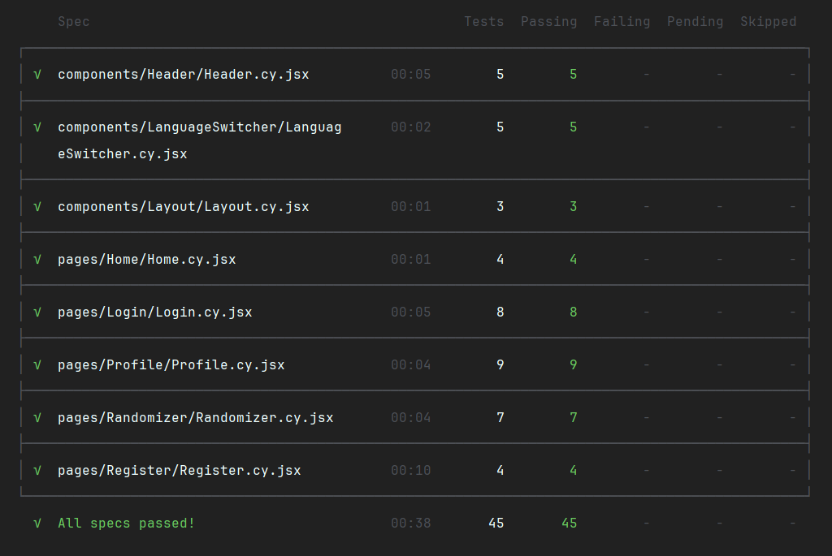

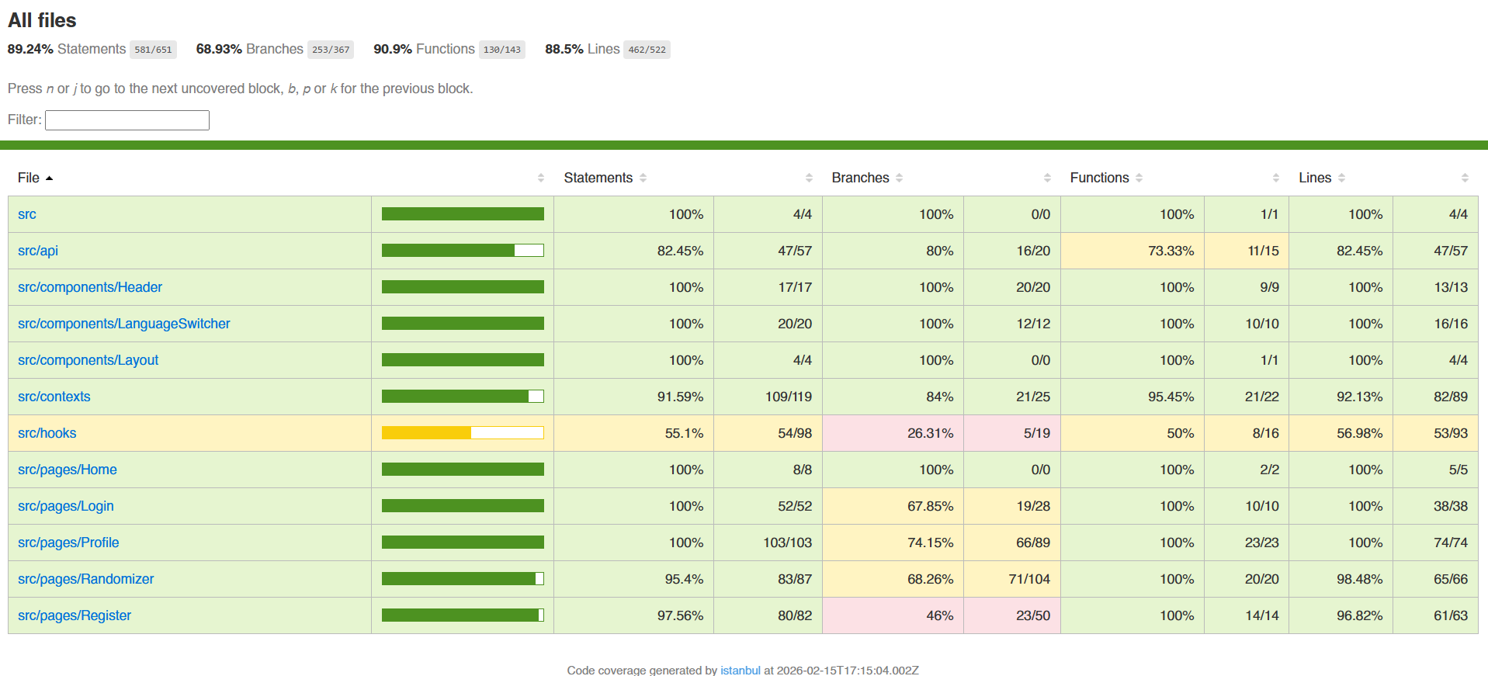

Висновок:
У ході виконання лабораторної роботи №8 було опановано методику компонентного тестування за допомогою фреймворку Cypress. Було реалізовне комплексне тестування інтерфейсу, що включає перевірку станів авторизованого та неавторизованого користувача, коректність відображення елементів, фокус тестів – максимальне покриття коду тестами. Було створено багато кастомних команд, щоб полегшити написання компонент тестів та в майбутньому e2e тестів, приклади: mountWithProvider, що відразу рендерить разом з 2 контекстами(auth та language) та memory router для правильної роботи навігації,login, що автоматично вводить дані користувача та інші. Підсумковий аналіз code coverage підтвердив високу щільність покриття коду.

